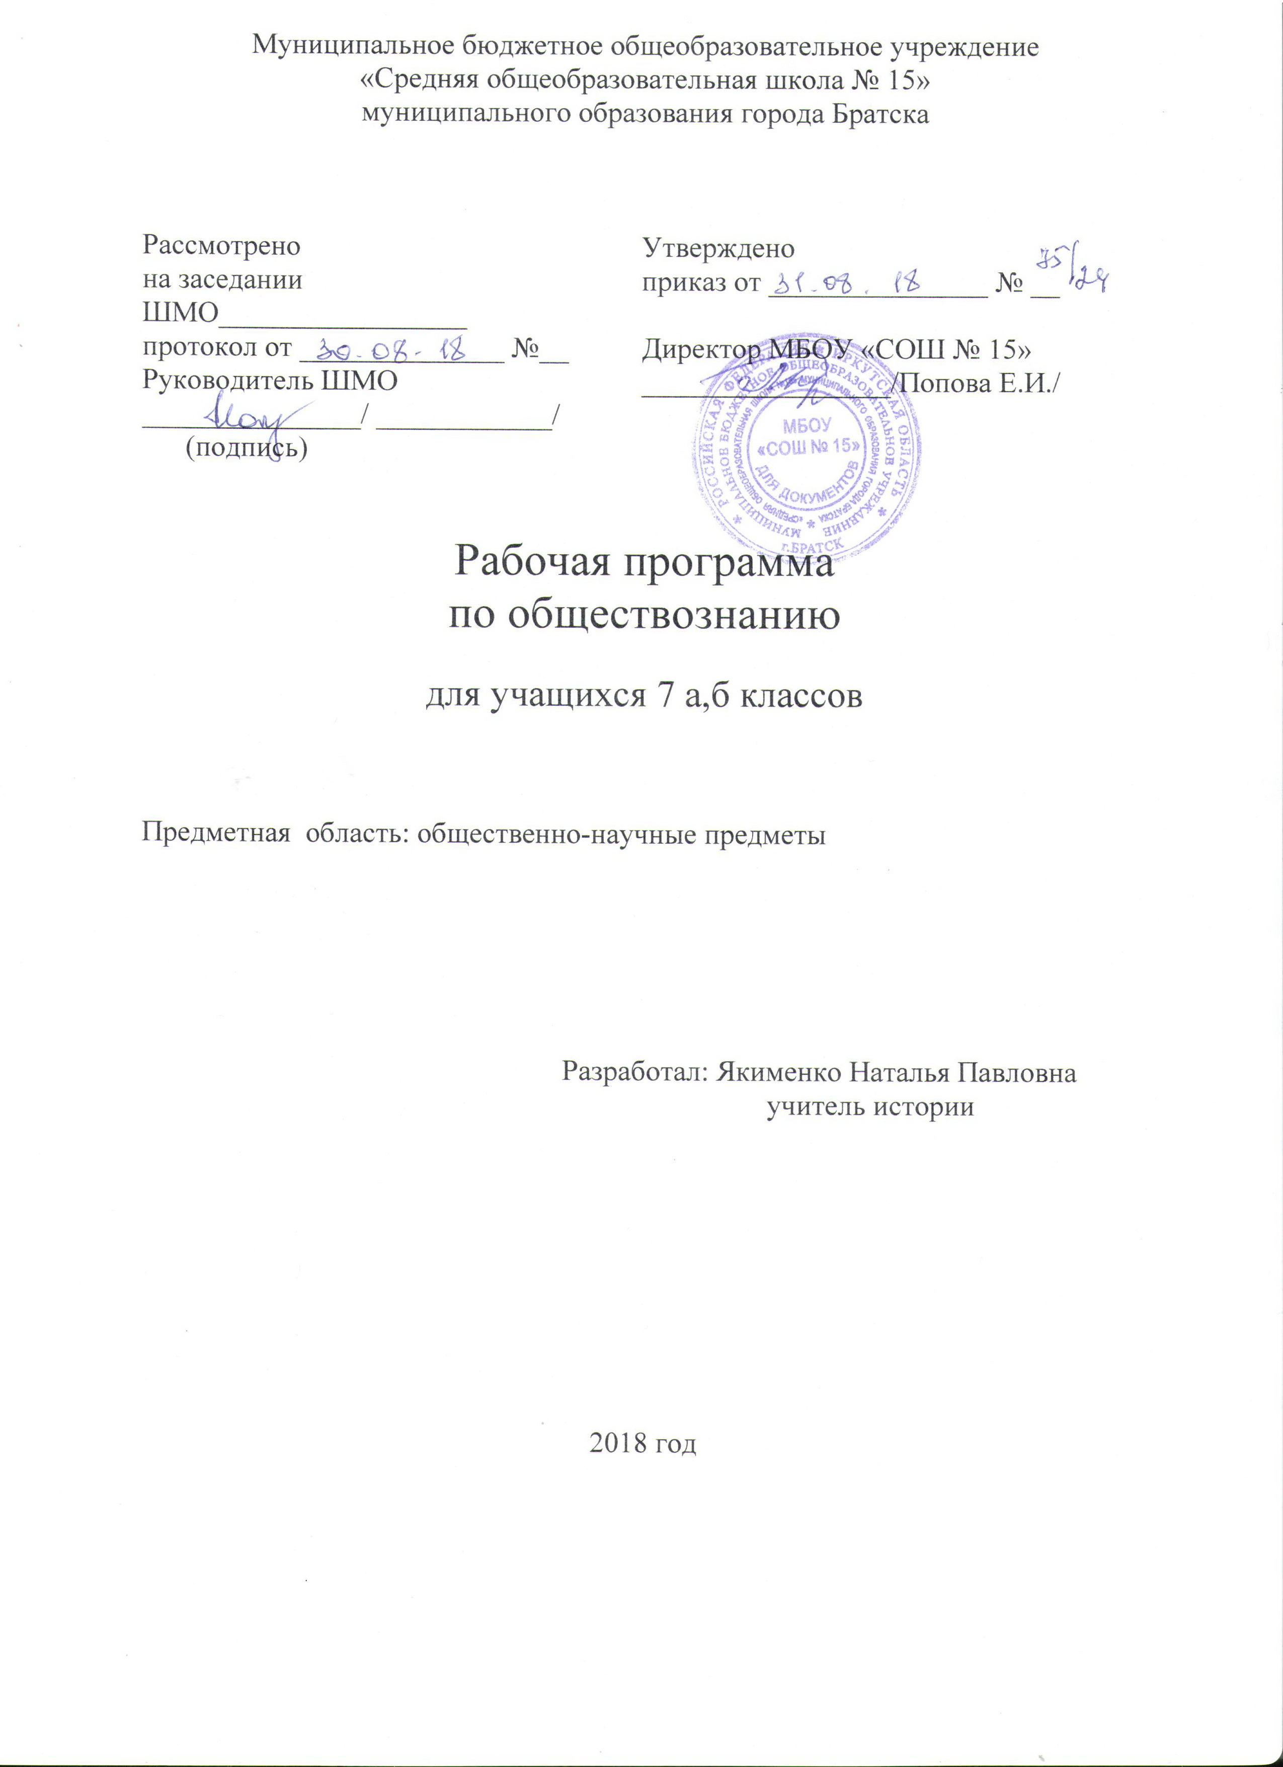

Предметными результатами освоения данного курса в 7 классе являются:
Предметными результатами освоения выпускниками основной школы содержания программы по обществознанию являются в сфере:
• относительно целостное представление об обществе и о человеке, о сферах и областях общественной жизни, механизмах и регуляторах деятельности людей;
• знание ряда ключевых понятий базовых для школьного обществознания наук: социологии, экономической теории, политологии, культурологии, правоведения, этики, социальной психологии и философии; умение объяснять с их позиций явления социальной действительности;
• знания, умения и ценностные установки, необходимые для сознательного выполнения старшими подростками основных социальных ролей в пределах своей дееспособности;
• умения находить нужную социальную информацию в различных источниках; адекватно ее воспринимать, применяя основные обществоведческие термины и понятия; преобразовывать в соответствии с решаемой задачей (анализировать, обобщать, систематизировать, конкретизировать имеющиеся данные, соотносить их с собственными знаниями); давать оценку взглядам, подходам, событиям, процессам с позиций одобряемых в современном российском обществе социальных ценностей;
• понимание побудительной роли мотивов в деятельности человека, места ценностей в мотивационной структуре личности, их значения в жизни человека и развитии общества;
• знание основных нравственных и правовых понятий, норм и правил, понимание их роли как решающих регуляторов общественной жизни, умение применять эти нормы и правила к анализу и оценке реальных социальных ситуаций, установка на необходимость руководствоваться этими нормами и правилами в собственной повседневной жизни;
• приверженность гуманистическим и демократическим ценностям, патриотизму и гражданственности;
• знание особенностей труда как одного из основных видов деятельности человека; основных требований трудовой этики в современном обществе; правовых норм, регулирующих трудовую деятельность несовершеннолетних;
• понимание значения трудовой деятельности для личности и для общества;
• понимание специфики познания мира средствами искусства в соотнесении с другими способами познания;
• понимание роли искусства в становлении личности и в жизни общества;
• знание определяющих признаков коммуникативной деятельности в сравнении с другими видами деятельности;
• знание новых возможностей для коммуникации в современном обществе, умение использовать современные средства связи и коммуникации для поиска и обработки необходимой социальной информации;
• понимание языка массовой социально-политической коммуникации, позволяющее осознанно воспринимать соответствующую информацию; умение различать факты, аргументы, оценочные суждения;
• понимание значения коммуникации в межличностном общении;
• умение взаимодействовать в ходе выполнения групповой работы, вести диалог, участвовать в дискуссии, аргументировать собственную точку зрения;
• знакомство с отдельными приемами и техниками преодоления конфликтов.
К окончанию 7 класса учащийся может научиться:
-характеризовать на примерах социальные нормы и их роль в общественной жизни.
-характеризовать конституционные права и обязанности граждан РФ.
-анализировать несложные практические ситуации, связанные с реализацией гражданами своих прав и свобод.
-называть права ребенка и характеризовать способы их защиты.
-раскрывать особенности правового статуса несовершеннолетних.
-характеризовать защиту Отечества как долг и обязанность гражданина РФ.
-раскрывать значение дисциплины как необходимого условия существования общества и человека.
-характеризовать ответственность за нарушение законов.
-определять черты законопослушного поведения.
-называть правоохранительные органы Российского государства. Различать сферу деятельности полиции, правоохранительных органов.
-использовать элементы причинно-следственного анализа для понимания влияния моральных устоев на развитие общества и человека;
-моделировать несложные ситуации нарушения прав человека, конституционных прав и обязанностей граждан Российской Федерации и давать им моральную и правовую оценку;
-оценивать сущность и значение правопорядка и законности, собственный вклад в их становление и развитие.
-характеризовать роль потребителя и производителя в экономике.
-описывать различные формы организации хозяйственной жизни.
-описывать составляющие квалификации работника.
-характеризовать факторы, влияющие на размер заработной платы.
-объяснять взаимосвязь квалификации, количества и качества труда.
-раскрывать роль производства в удовлетворении потребностей общества.
-характеризовать факторы, влияющие на производительность труда.
-объяснять значение разделения труда в развитии производства.
-объяснять значение бизнеса в экономическом развитии страны.
-характеризовать особенности предпринимательской деятельности.
-объяснять условия осуществления обмена в экономике.
-характеризовать торговлю и ее формы как особый вид экономической деятельности.
-раскрывать роль рекламы в развитии торговли.
-называть виды денег, раскрывать на примерах функции денег.
-раскрывать понятие «семейный бюджет».
-оценивать тенденции экономических изменений в нашем обществе.
-анализировать с опорой на полученные знания несложную экономическую информацию, получаемую из неадаптированных источников.
-выполнять несложные практические задания, основанные на ситуациях, связанных с описанием состояния российской экономики.
-объяснять значение природных ресурсов в жизни общества.
-объяснять опасность загрязнения воды, почвы и атмосферы.
-различать ответственное и безответственное отношение к природе.
-объяснять необходимость активной деятельности по охране природы.
-характеризовать деятельность государства по охране природы.
-называть наказания, установленные законом для тех, кто наносит вред природе.
-иллюстрировать примерами возможности общественных организаций и граждан в сбережении природы
-оценивать тенденции изменения экологии и раскрывать причинно-следственные связи между развитием производства, поведением людей и экологией.
К окончанию 7 класса учащийся получит возможность научиться:
-описывать человека как социально-деятельное существо; основные социальные роли;
-объяснять взаимодействия человека и общества, общества и природы;
-приводить примеры социальных отношений; деятельности людей; оценивать поведение людей;
-взаимодействовать в ходе выполнения групповой работы, вести диалог, участвовать в дискуссии, аргументировать собственную точку зрения;
-находить нужную социальную информацию в различных источниках; адекватно ее воспринимать, применяя основные обществоведческие термины и понятия;
-преобразовывать в соответствии с решаемой задачей (анализировать, обобщать, систематизировать, конкретизировать имеющиеся данные, соотносить их с собственными знаниями);
-давать оценку взглядам, подходам, событиям, процессам с позиций одобряемых в современном российском обществе социальных ценностей;
-сознательно организовывать свою познавательную деятельность (от постановки цели до получения и оценки результата).

3.Содержание учебного предмета

Распределение материала по курсу «Обществознание»
№ п/п | Тема урока | Количество часов
- 1 | Введение | 1
- 2 | Регулирование поведения людей в обществе | 12
- 3 | Человек в экономических отношениях | 13
- 4 | Человек и природа | 5
- 5 | Итоговое повторение | 3
 | Итого | 34

Содержание учебного предмета
Глава1.
Регулирование поведения людей в обществе.
Социальные нормы. Многообразие правил поведения. Привычки, обычаи, ритуалы, обряды. Правила этикета и хорошие манеры.
Права и свободы человека и гражданина в России, их гарантии. Конституционные обязанности гражданина. Права ребёнка и их защита. Особенности правового статуса несовершеннолетних. Механизмы реализации и защиты прав и свобод человека и гражданина.
Понятие правоотношений. Признаки и виды правонарушений. Понятие и виды юридической ответственности. Необходимость соблюдения законов. Закон и правопорядок в обществе. Закон и справедливость.
Защита отечества. Долг и обязанность. Регулярная армия. Военная служба. Важность подготовки к исполнению воинского долга. Международно-правовая защита жертв войны.
Дисциплина – необходимое условие существования общества и человека. Общеобязательная и специальная дисциплина. Дисциплина, воля и самовоспитание.
Ответственность за нарушение законов. Знать закон смолоду. Законопослушный человек. Противозаконное поведение. Преступления и проступки. Ответственность несовершеннолетних.
Защита правопорядка. Правоохранительные органы на страже закона. Судебные органы. Полиция. Адвокатура. Нотариат. Взаимоотношения органов государственной власти и граждан.
Глава 2.
Человек в экономических отношениях
Основные участники экономики- производители и потребители. Роль человеческого фактора в развитии экономики. Труд в современной экономике. Профессионализм и профессиональная успешность. Трудовая этика. Заработная плата. Предприниматель. Этика предпринимательства. Экономика семьи. Прожиточный минимум. Семейное потребление. Права потребителя.
Глава 3.
Человек и природа
Воздействие человека на природу. Экология. Производящее хозяйство. Творчество. Исчерпываемые богатства. Неисчерпаемые богатства. Загрязнение атмосферы. Естественное загрязнение. Загрязнение атмосферы человеком. Загрязнение воды и почвы. Биосфера. Охранять природу – значит охранять жизнь. Ответственное отношение к природе. Браконьер. Последствия безответственности Экологическая мораль. Господство над природой. Сотрудничество с природой. Закон на страже природы. Охрана природы. Правила охраны природы, установленные государством. Биосферные заповедники. Государственный контроль. Государственные инспекторы. Участие граждан в защите природы.
Итоговый модуль. Личностный опыт – социальный опыт. Значение курса в жизни каждого.

Формы организации занятий:
- коллективная;
- групповая;
- индивидуальная.

Формы и методы работы с учащимися
Устные ответы, тестирование, творческие работы.
Система оценки достижений учащихся: пятибалльная система.
Используемые педагогические технологии: ИКТ, здоровье-сберегающая, проектная, игровая, исследовательская.

Формы организации учебных занятий
Предметные результаты: в организации учебного процесса предусмотрен контроль за уровнем качества знаний учащихся в следующих формах:
- анализ схем,
-таблиц,
-фронтальный устный опрос,
- мини-проекты.

Основные виды деятельности:
Чтение, пересказ, самостоятельное составление плана, работа с источниками, устные ответы, тестирование, творческие работы.

АЛЕНДАРНО- ТЕМАТИЧЕСКОЕ ПЛАНИРОВАНИЕ ПО ОБЩЕСТВОЗНАНИЮ В 7 классе
№п./п | Тема урока | Кол-во часов | Дата |  | Примеча-ния
1 | Введение | 1 | 05.09. |  | Стр.4-6
 | Глава1. Регулирование поведения людей в обществе | 12
2 | Что значит жить по правилам | 1 | 12.09.18 |  | §1
3 | Права и обязанности граждан | 1 | 19.09.18 |  | §2
4 | Права и обязанности граждан | 1 | 26.09.18 |  | §2
5 | Почему важно соблюдать законы | 1 | 03.10.18 |  | §3
6 | Почему важно соблюдать законы | 1 | 10.10.18 |  | §3
7 | Защита Отчества | 1 | 17.10.18 |  | §4
8 | Защита Отчества | 1 | 24.10.18 |  | §4
9 | Для чего нужна дисциплина | 1 | 07.11.18 |  | §5
10 | Виновен- отвечай | 1 | 14.11.18 |  | §6
11 | Кто стоит на страже закона | 1 | 21.11.18 |  | §7
12 | Кто стоит на страже закона |  | 28.11.18 |  | §7
13 | Практикум по теме «Регулирование поведения людей в обществе» | 1 | 05.12.18 |  | Стр.48
 | Глава 2. Человек в экономических отношениях | 13
14 | Экономика и ее основные участники | 1 | 12.12.18 |  | §8
15 | Экономика и ее основные участники | 1 | 19.12.18 |  | §8
16 | Мастерство работника | 1 | 26.12.18 |  | §9
17 | Производство, затраты, выручка, прибыль | 1 | 16.01.18 |  | §10
18 | Производство, затраты, выручка, прибыль | 1 | 23.0 1.18 |  | §10
19 | Виды и формы бизнеса | 1 | 30.01.18 |  | §11
20 | Виды и формы бизнеса | 1 | 06.02.18 |  | §11
21 | Обмен, торговля, реклама | 1 | 13.02.18 | §12
22 | Деньги, их функции | 1 | 20.02.18 | §13
23 | Экономика семьи | 1 | 27.02.18 | §14
24 | Экономика семьи | 1 | 06.03.18 | §14
25 | Практикум по теме «Человек в экономических отношениях» | 1 | 13.03.18 | Стр.119
26 | Промежуточная аттестация тест «Человек в экономических отношениях» | 1 | 20.03.18 | Стр.119
 | Глава 3. Человек и природа | 5
27 | Воздействие человека на природу | 1 | 03.04.18 | §15
28 | Охранять природу- охранять жизнь | 1 | 10.04.18 | §16
29 | Охранять природу- охранять жизнь | 1 | 17.04.18 | §16
30 | Закон на страже природы | 1 | 24.04.18 | §17
31 | Учимся беречь природу. | 1 | 08.05.18 | С.150
 | Глава 4. Повторение | 3
32 | Обобщение и систематизация знаний по теме «Человек и общество». | 1 | 15.05.18 | Тест
33 | «Человек в экономических отношениях».  Защита проектов | 1 | 22.05.18 | Проект
34 | Итоговое повторение по курсу «Обществознание» | 1
 | Итого | 34

Форма промежуточной аттестации

№п/п | Форма
1 | Тест ««Человек в экономических отношениях». | 14.03.18

V. Лист корректировки программы.

№  П/П | Дата | Содержание

